Ofício Vereador Nº 857/2020

São Roque, 28 de julho de 2020.

Excelentíssimo Senhor Governador,

Venho, por meio deste, encaminhar a Vossa Excelência Moção nº 93/2020, referente ao apoio deste Vereador à carta da Associação dos Profissionais de Educação de São Roque, que lhe foi encaminhada.
Na certeza de que dispensará especial atenção a este Ofício, desde já agradeço, renovando meus mais sinceros protestos de elevada estima e de distinta consideração.

Atenciosamente,

Etelvino Nogueira
Vereador

Ao
Excelentíssimo Senhor
joão doria
DD. Governador do Estado de São Paulo
Palácio dos Bandeirantes. Av. Morumbi 4.500, Morumbi. CEP 05650-000

PROTOCOLO Nº CETSR 28/07/2020 - 16:50 6371/2020/LMF
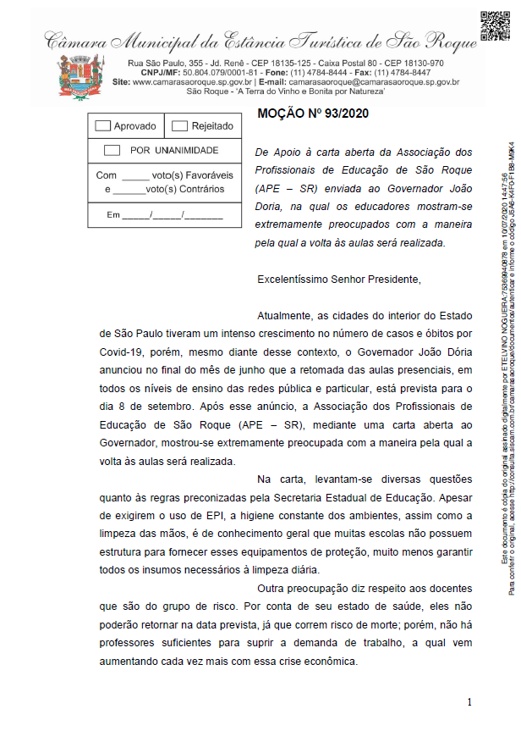
ANEXO
